บันทึกข้อความ
ส่วนราชการ สภ.คลองท่อม จว.กระบี่ โทร. ๐๗๕-๖๙๙๒๒๙

ที่ ๐๐๒๓(กบ).๖/ - วันที่ 7 ตุลาคม 2568

เรื่อง แผนการใช้จ่ายงบประมาณประจำปี ประจำปีงบประมาณ พ.ศ.2569 (ต.ค.68-ก.ย.69)
เรียน ผกก.สภ.คลองท่อม (ผ่าน สว.อก.สภ.คลองท่อม)

ตามคำสั่ง ภ.จว.กระบี่ ที่ 0023(กบ).16/4268 ลง 6 ต.ค.2568 เรื่อง โอนจัดสรรงบประมาณรายจ่ายประจำปี พ.ศ.2569 (ต.ค.68-ก.ย.69) โดยได้จัดสรรงบประมาณรายจ่ายประจำปีงบประมาณ 2569 (ต.ค.68-ก.ย.69) ในส่วนของโครงการ/กิจกรรมต่างๆ ของ สภ.คลองท่อม เป็นเงินทั้งสิ้น จำนวน 3,487,500 บาท (สามล้านสี่แสนแปดหมื่นเจ็ดพันห้าร้อยบาทถ้วน) นั้น

พร้อมบันทึกฝ่ายอำนวยการ (การเงินและงบประมาณ) ได้จัดทำแผนรายจ่ายงบประมาณประจำปีงบงบประมาณ พ.ศ.2569 (ต.ค.68-ก.ย.69) จำนวน 1 ชุด

จึงเรียนมาเพื่อโปรดพิจารณา

ร.ต.อ.
(ประภาส รักเถาว์)
รอง สว.(ป.) สภ.คลองท่อม
เจ้าหน้าที่การเงิน

เรียน ผกก.สภ.คลองท่อม
เพื่อโปรดพิจารณาสั่งการ
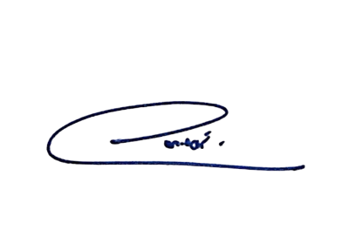
เรื่อง แผนการใช้จ่ายงบประมาณประจำปี ประจำปีงบประมาณ 2569
(ต.ค.68-ก.ย.69) ของ สภ.คลองท่อม

พ.ต.ท.
(วัชระพงศ์ เพชรสิทธิ์)
สว.อก.สภ.คลองท่อม

-อนุมัติตามแผน
-งบประมาณที่หน่วยได้รับจัดสรรในครั้งนี้ ให้ถือ

ปฏิบัติตามแนวทางการบริหารงบประมาณ พ.ศ.2568
รวมทั้งข้อกฎหมาย ระเบียบ คำสั่งที่เกี่ยวข้องอย่าง
เคร่งครัด อย่าให้เกิดความเสียหาย ต่อทางราชการ

พ.ต.อ.
(ทิวากร คงเพ็ชร)
ผกก.สภ.คลองท่อม

